大学生创新创业训练计划
项目申报表

推 荐 学 校 | 西安科技大学
推荐学院 | 计算机科学与技术学院
项 目 名 称 | 基于分形理论的采空区断裂带三维模拟系统
项 目 类 型 | 创新训练项目
项 目 负 责 人 | 张鹏
申 报 日 期 | 2017年3月27日

陕西省教育厅 制
二○一七年三月

项目名称 |  | 基于分形理论的采空区断裂带三维模拟系统开发
项目类型 |  | （ √ ）创新训练项目 （ ）创业训练项目 （ ）创业实践项目
项目实施时间 |  | 起始时间：2017年3月 完成时间：2018年4月
申请人或申请团队 |  | 姓名 |  | 年级 | 学校 | 所在院系  /专业 | 联系电话 |  | E-mail
申请人或申请团队 | 主持人 | 张鹏 |  | 2015 | 西安科技大学 | 通信学院物联网工程 | 15625294180 |  | 549517989@qq.com
申请人或申请团队 | 成 员 | 张莹 |  | 2015 | 西安科技大学 | 通信学院物联网工程 | 18392594621 |  | 245978161@qq.com
申请人或申请团队 | 成 员 | 陈乐意 |  | 2015 | 西安科技大学 | 通信学院物联网工程 | 18392075849 |  | 875487008@qq.com
指导教师 | 姓名 |  | 刘晓建 |  |  | 研究方向 | 软件工程技术
指导教师 | 年龄 |  | 45 |  |  | 行政职务/专业技术职务 |  | 副教授
指导教师 | 主要成果 |  | 个人简介  刘晓建，男，博士后，西安科技大学计算机学院副教授。先后在山东科学院自动化研究所、国际软件技术研究所（UNU/IIST）、西北工业大学计算机科学与技术博士后流动站学习和工作。从1997年起，一直从事软件工程开发、教学和研究，发表论文30余篇，EI/SCI检索20余篇。现任《山东科学》编委，山东省科技厅专家，山东汽车学会会员，中国计算机学会会员，多个国际会议PC member。  教学和科研的学术成果  先后讲授了《网络化嵌入式软件开发概论》、《数据库与管理信息系统》、《数据库及应用（VFP）》、《数据库及应用》、《操作系统》、《移动程序开发》。其中讲授《操作系统》课程已超过三届。科研方面，参与国家自然基金两项，主持陕西省教育厅自然科学专项科研计划一项，主持校教材编写计划一项。获得软件著作权五项。  在学生竞赛、实践活动等方面指导的经历和成绩  积极参与指导学生毕业设计及科研竞赛活动
一、项目实施的目的、意义
煤矿塌陷区的产生和发展对矿区的人居环境在社会、经济、自然条件各方面都引起了一系列负面影响。为了最大限度地减少由于开采沉陷而造成的损失,必须在开采过程中以及开采后就开采造成的沉陷状况做实时地监测,根据监测结果对开采方案作适当的调整或采取适当的措施降低开采沉陷对地表建筑物和环境的破坏。
煤炭开采时会破坏上覆岩层内部的原始应力平衡状态，在经过新的应力平衡过程后会导致上覆岩层的移动与变形。采动后，覆岩一般形成三带，即冒落带、断裂带和弯曲下沉带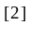。三带的变形与破坏是一个复杂的动力学现象，其影响因素众多，对其研究存在很大的难度，根据研究手段不同分为力学实验研究、相似材料模拟、数值模拟、三维地质建模等，其中三维地质建模因能够直观展布地下岩体特征和空间组合形态，模拟开采关键阶段覆岩变形与破坏状态，可以为生产管理者提供决策的直观、辅助依据，因此近年来三维地质建模的相关研究逐渐增多。
断裂带的主要形态特征为：水平、近水平煤层开采的条件下，一般都发生垂直或斜交于层面的裂缝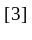。在采动的影响下，距离煤层越近，发育的主裂缝宽度也明显加宽。在断裂带中裂缝数量分布以两边为多，中部较少，在关键层下部的岩层往往产生较大的离层裂缝，断裂带下部岩层中裂缝贯穿整个岩层，岩层被分割成形状、大小各异的块体，形成块体铰接结构，裂缝发育程度高；而下部靠近冒落带的岩层中裂缝若未贯穿整个岩层，表现为近似连续性的特征，裂缝发育较差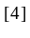。覆岩断裂带中裂缝的复杂形态及分布具有较明显的分形特征，同时具有周期性、随机性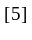。岩层断裂和开裂的发生与否及断开程度,除了取决于岩层所承受的变形性质和大小外,还与岩性、层厚及其空间位置有密切关系。
分形理论是一种描述非常复杂但具有标度不变性系统的非线性科学理论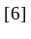，由于其在处理复杂系统方面的优势，在物理、化学、生物、计算机科学、材料科学、医学、地学等学科中获得成功的应用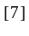。分形理论与概率论联系起来对岩体的裂缝进行研究，研究结果表明分维数可作为评价岩体质量的一个定量指标，而功能强大的多重分形理论则更表现出剖析采空区断裂带系统的独特应用魅力。

因此,本项目在充分研究现有文献对断裂带的特征描述及关键层理论支持下的断裂带变形参数的力学表达的基础上，拟收集某煤矿的钻孔信息、地质报告等多元信息，在考虑断裂带关键参数的基础上，选择合理的三维数据模型建立基于分形理论的采空区断裂带地质模型，快速直观地再现采动覆岩断裂带多岩层的空间展布及其相互关系，为更好的研究开采沉陷提供直观和可重复操作的三维模型建模系统。
参考文献
[1]葛仁华.基于分形原理的煤矿塌陷区地形模拟[D].山东：山东科技大学，2007
[2]苏仲杰. 采动覆岩离层变形机理研究[D]. 辽宁：辽宁工程技术大学，2001
[3]张玉军．综放开采覆岩破坏高度及裂缝发育演化监测与模拟研究[C].中国煤炭学会．第五届全国煤炭工业生产一线青年技术创新文集．北京：煤炭工业出版社，2010：281-291
[4]刘保卫.采场上覆岩层三带高度与岩性的关系[J].煤炭技术,2009,28(8):33-34
[5]徐志华. 离散裂缝网络地质建模技术研究[D]. [出版地不详]: 中国石油大学, 2009
[6]Mandelbrot BB.The Fractal Geometry of Nature[M].NewYork: W． H． Freeman and Company，1982
[7]张法升,刘作新.分形理论及其在土壤空间变异研究中的应用[J].应用生态学报,2011,22(5):1351-1358
[8]李宏艳,王维华,齐庆新,张浪.基于分形理论的采动裂隙时空演化规律研究[J].煤炭学报,2014,39( 6) : 1023－1030
[9] 夏小刚. 采动岩层与地表移动的“四带”模型研究[D].西安：西安科技大学.2012
[10]杨帆，丁彦心.基于上覆岩层结构理论的矿山三维地质模型修正方法[J].测绘工程,2014.23(2):5-9
[11]李青元,张丽云.三维地质建模软件发展现状及问题探讨[J].地质学刊,(Vol37):554-561
[12]刘红元,刘建新,唐春安。采动影响下覆岩垮落过程的数值模拟[J].岩土工程学报，2001,23(2):201-204
[13] 昊斐。数字矿山中三维空间数据模型及其应用研究[D].北京：中国科学院遥感应用研究所.2006
[14]俞静,石晶晶.基于分形理论的三维模拟地形仿真[J].成都大学学报,2011,30(3):249-252

二、项目研究内容和拟解决的关键问题
1．研究目标：
（1）确定基于分形理论的断裂带几何参数（裂缝方位，裂缝开度）估算方法。
在一定的范围内，断裂层裂缝的物性在不同尺度上存在着空间相关性。这类地质过程往往具有多期次和空间相关性等特点，它们所产生的地质物理场会呈现分形自相似性，满足分形理论。因此，可以利用分形理论对断裂层物理数据进行分析处理。
（2）构建基于分形理论的断裂带三维建模方法框架并解决其中的关键算法
根据断裂带裂缝和离层的特征，针对现有三维数据模型中的GTP和TIN模型进行重点研究，确定合理的三维数据模型表达断裂带的复杂地层形态，在利用分型理论确定关键形态参数的基础上，构建基于分型理论的断裂带三维建模方法框架，对于采动前后地层模型的变化算法、插值、平面求交等算法。
（3） 设计并实现基于分形理论的采空区断裂带三维模拟系统以验证建模方法的有限与正确性。
针对断裂带裂缝分布情况复杂的需要，采用分形理论计算确定的参数，并选择基于GTP的断层三维交互建模方法进行三维数据模型建立。选用OpenGL或OSG三维图形库对比实现模型的三维可视化功能。
2．研究内容：
(1) 研究并总结基于分形理论的断裂带多参数估计方法
由于分形关注的是物体的随机性、奇异性和复杂性，因而具有细节无限以及统计自相似性的典型特征。它采用分形曲线，利用自然景物的轮廓具有“自相似”的特征，能够得到逼真的效果，从而解决了使用光滑曲线这类不能进行微分计算的曲线对海岸线、山的轮廓描述时带来的失真问题。分形理论的出现为地形仿真的发展注入了强大的动力，由分形曲线发展而来的分形曲面可以较好的描述地形地貌。另外，用分形方法产生的三维模型能完好地保持模型的拓扑结构,因而具有良好的反走样效果，只是在精细结构上有一定差别。
分形理论的出现就为解决实际地形的真实感图形生成问题提供了新的方法,利用分形理论能够较传统欧几里得几何方法对地形进行更逼真的模拟
而断裂带的变形最为复杂。由于断裂带中的竖向裂缝具有分形的特征，并且竖向裂缝的关键参数也与分形维数相关，因此建模时首先要确定竖向裂缝的分形维数。可通过地震资料或者相似材料实验获得相关竖向裂缝的基本信息以及裂缝分布图。通过简单构建裂缝模型，从而得到不规则四面体模型，再通过与采动前后断裂层模型的布尔运算后，构建出采动后断裂带模型。
(2) 研究适合表达断裂带（离层与裂缝）几何形态特征的三维数据模型
①现有研究主要集中在对导水裂隙带的形成机理、高度预测、裂缝分布等方面。等在断裂层理论指导下，运用模型试验、图像分析、离散元模拟等方法对采动裂缝分布特征进行了研究和量化分析，提出了断裂层的岩层下沉拟合公式和采动裂缝分布的主要规律。基于分形几何理论分析了采动岩体裂缝分形维数随开采宽度、初始损伤量的演化特征。结合分形几何理论，研究了扰动裂缝的演化过程并定量地描述了其时空分布特征。断裂带高度主要受煤层的采高、煤层倾角、岩石抗压强度、岩层结构、采空区斜长、埋深等因素影响。一般可根据现行规程计算断裂带高度，见公式如下：
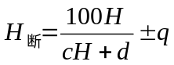 （公式1）
式中：H 为采高或采放高；c，d 和 q 为和顶板岩性有关的系数。

②裂缝的分布分形维数研究表明，岩石的破裂过程具有自相似结构。而断裂层中的裂缝其复杂形态及分布具有较明显的分形特征，因此在进行竖向裂缝模拟时可
考虑使用分形方法来实现。所有参数的模拟可以基于测井数据、岩心数据获得，如果实验条件允许，也可进行具体工作面相似材料模拟，对采动断裂层的图片进行采集，利用图像分析技术结合分形理论求出某剖面的裂缝数目及裂缝分布分形维数，再选择一定算法，求解不同剖面或不同钻井的分形维数。根据分形几何理论，用不同尺度的ｒ方格网覆盖所研究的采空区中断裂带中某一剖面采动岩体裂缝分布
图，采取盒维数法建立分维数的计算模型。设 F 为R 上任意非空的有界子集， N_{δ}(F)为直径最大的δ 可以覆盖 F 的集的最少个数，则 F 的盒维数定义为:
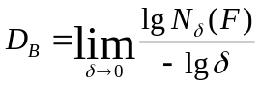 （公式2）
计算某剖面平面上裂缝分布的分形维数，首先用间隔为δ的格子把裂缝平面分割成边长为δ的正方形，数出此裂缝平面上至少包含一个裂缝点的正方形的个数，并把此数记为N(δ)，改变δ的大小，重复上面的过程，由N(δ)和1/δ的双对数关系可求出基于二维图的分维值。
③裂缝长度，鉴于裂缝参数获取的途径和数据非常有限，因此直接进行裂缝长度的描述是难以实现的。可考虑采用分形方法，借助裂缝的自相似性，通过具有具有岩心或成像测井数据的井段，利用裂缝与井筒相交的裂缝轨迹计算得到分形维数，或通过相似性模拟实验得到分形维数值，然后对于一定的深度段采用盒子法或其他方法计算其他区域的分数维。由于裂缝长度和裂缝条数之间存在着幂指数关系，分形能够检查裂缝长度大小的变化，即利用公式预测裂缝的长度
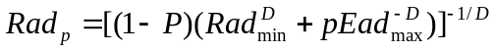 （公式3）
其中，D为计算出的分形维数，设Radmin和Radmax为裂缝长度的最小值和最大值，p为大于Radmin裂缝的百分比，是随机生成的，Radp为该百分比中最大的长度。
④裂缝开度裂缝开度是指裂缝面之间的距离。通常情况下裂缝的半径和裂缝的开度具有良好的相关性。研究结果表明：裂缝的开度(a)与裂缝半径(Rad)和比例常数(p)的乘积成正比：
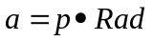（公式4）
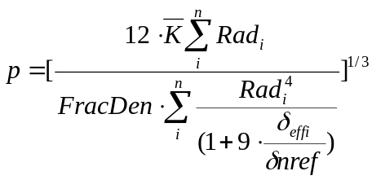（公式5）
上式中，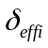是垂直作用于第i条裂缝的有效正应力，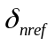为使90%裂缝开度减少的有效正应力, K为裂缝系统的原始平均渗透率，所有这些参数都可通过岩样实验得到。

（3）研究适于进行基于分形理论的断裂带三维建模方法
结合覆岩层状分布为主的特点，首先对现有地质数据预处理方法进行研究，主要考察基于钻孔信息及剖面图进行覆岩三维建模的数据预处理方法；选择距离反比幂次法对经过预处理的地层信息进行插值；并针对三角形剖分算法进行探索，确定基于DEM+GTP混合数据的三维建模算法生成采动前覆岩三维模型；并研究岩层间可能出现的相交、尖灭等特殊情况的处理算法。基于几何参数计算，在原有DEM+GTP采动前覆岩三维数据模型的基础上进行数据的更新并重新生成采动覆岩弯曲带三维模型。结合描述竖向裂缝的GTP+TEN三维数据模型，在考虑竖向裂缝分布符合分形特征基础上实现关键几何参数的估算，同时研究合理的自动和手动建模方法实现裂缝、离层模型与采动前覆岩三维模型的布尔运算与集成。此外也要考虑用户延任意方向剖切覆岩多层面后展示覆岩剖面的需求，研究并选用合理的平面剖切算法生成二维剖面图。
（4） 研究断裂带三维模型可视化方法
对现有主流三维地质建模软件的功能进行总结、并与煤矿相关地质工作人员进行调研后获取需求，采用面向对象的软件工程方法对采动覆岩三维建模系统的进行需求分析、设计关键类和用例，并选用OpenGL或OSG三维图形库对比实现模型的三维可视化功能，系统实现后还要设计合理的测试用例进行系统测试，确保功能及性能符合需求。
2.拟解决的关键问题
(1)数据预处理及采动前地层建模问题
因为钻孔数据的获取成本高，数量比较少，需要一定的处理手段增加建模的数据量，拟采用插值算法生成虚拟钻孔信息，但插值算法的实现方法诸多，效果各异，不过方法的选取需要考虑，还有采动前地层的三维模型的合理选择直接影响采动后断裂带的三维建模方法的复杂度以及有效度。
(2)结合已有开采资料以及地质报告等多源信息，研究基于分形理论断裂层特征并对关键参数进行估计
关于断裂层变形机理相关理论研究繁杂，目前成熟的理论和成果并不多，需要针对断裂层的力学性质进行分析，判断后并确定断裂层，并结合已有研究成果中对断裂层特征参数进行估计。
(3)采动覆岩断裂带中裂缝三维数据模型的确定以及模型生成问题
断裂带中的裂缝主要有两种形式：竖向裂缝和离层。裂缝分布有不确定性并且描述困难，鉴于竖向裂缝具有分形特征，可选择基于分形方法的裂缝信息生成方法进行研究，讨论计算出分形维数后的其他关键参数。同时寻找合适的三维数据模型表达裂缝，在生成裂缝模型时还需要考虑裂缝模型与采动前覆岩三维模型的拓扑关系以及集成问题。

四、项目实施方案
项目实施过程见图1 所示。
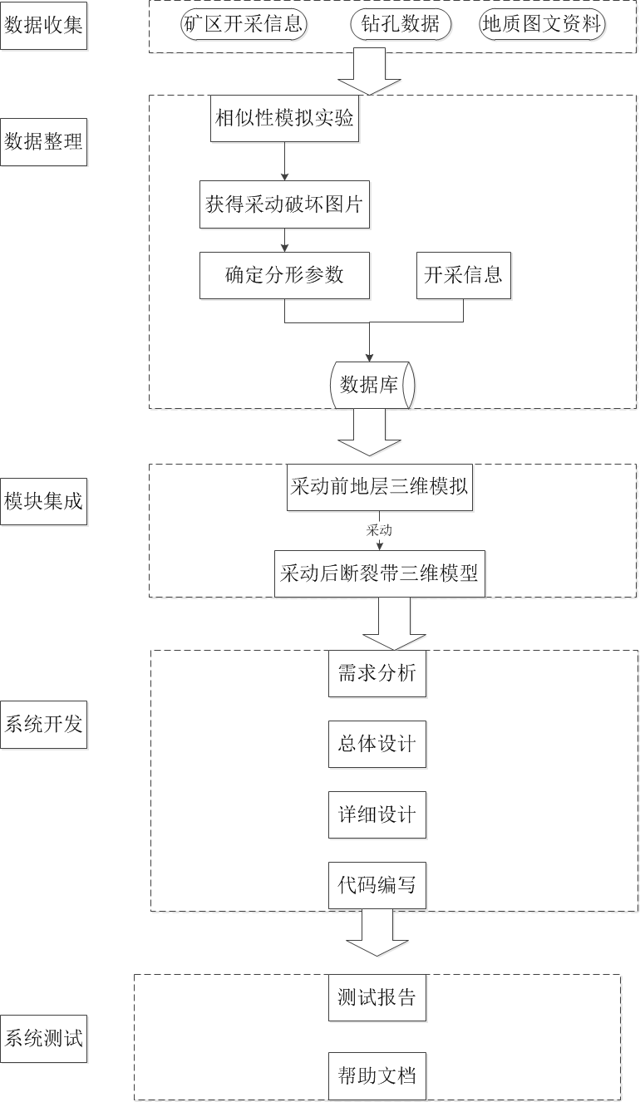
图1. 项目实施工作流程图

(1)数据收集
针对断裂层建模的前期数据需求，对多源数据——钻孔信息、开采信息、地质图文资料等信息进行基本的输入收集。
(2)数据整理
利用SQL Server数据库对多源数据进行管理，便于后续的三维空间信息预处理。
(3)模块集成
依据钻孔数据，完成覆岩多层地质模型的建立与显示，并实现基本的用户操作互动。基于断裂层理论及相似模拟实验，确定并得出断裂层变形关键参数，选择合理三维模型完成断裂层模拟、显示及其他操作。
(4)系统开发
按照软件工程的原理与生命周期方法进行系统的开发。
(5)系统测试
根据具体某矿区提供的矿井采动的原始数据进行系统测试。

- 系统架构
图2.系统架构图
（1）数据管理模块
对于目前所拥有的钻孔信息、地质信息以及开采信息进行分析，得出弯曲带中多个岩层的变形参数，并将这些数据存入SQL Server中，方便以后的取用。
（2）建模模块
基于钻孔数据，构建三维断裂层地质模型。然后基于相关理论判别方法，在建模后，通过数学模型，对采动前后的断裂层变化做出预测，对生产工作具有一定的指导意义。
（3）视图模块
根据模型，用OpenGL渲染管道进行模型的显示，并利用它的数据交互和界面控制实现用户交互操作。对采动影响下，覆岩弯曲带的模拟进行显示，更加直观。

五、学校可以提供的条件
本课题组已自行配备了计算机等设备。项目依托的西安科技大学计算机科学与技术学院的专业实验中心，现有各类专业实验室10个，可配置交换机10台，路由器11台，各类型实验软件若干套，能提供良好的实验场所。计算机学院提供相应的创新实验基金。图书馆有丰富的图书资源、齐全的中外文科技期刊以及电子书刊与网络资源，可以及时、便捷、全面地查阅到最新的国内外相关研究动态，可为本课题提供研究支撑条件。

六、预期成果
1）基于分形理论的采空区断裂带三维模拟系统1套；
2）软件著作权申请1项；
3）提交研究报告1份。
七、经费预算
以下为项目经费预算清单：

1. 测试、计算、分析、软件开发费用： 500元。
2. 软件著作权申请、文献费、信息服务费：900元。
3. 资料整理、打印、装订等费用： 200元。
4. 论文发表等费用： 400元。

合计：2000元

八、导师推荐意见
为了更好地对采空区进行研究，特别是对采动前后断裂带的变形特征、发展进行更好的了解，结合OpenGL，针对已有数据源（地质报告、钻孔信息、地质图），选择合适的三维数据模型进行断裂带的模拟，开发出的系统可快速直观地再现采动覆岩断裂带多岩层的空间展布及其相互关系，为更好的研究开采沉陷提供直观和可重复操作的三维模型建模系统。该团队学习主动，热爱软件开发，效率颇高，并都具有一定开发经验，他们在开发软件中所体现的吃苦耐劳精神和学习的能力值得称赞。
我乐于作为指导教师，全程参与该项目实施过程。
签名：
2017年3月28日
九、院系推荐意见
该项目研究基础雄厚、创新性好，有助于学生综合实践能力的提升；项目小组成员学习积极主动，自学了Opengl，且各项专业课程如Java、数据结构与算法分析、SQLSever数据库等课程成绩优异。小组成员对编程、建模有着浓厚的兴趣，在学习过程中对图形研究产生了浓厚的兴趣，并主动参与到指导教师的项目中，表明了同学们具有良好的研究基础和实践能力；该项目的指导教师刘晓建副教授，曾经参与诸多科研项目，也乐于辅导学生进行科技竞赛活动。指导经验丰富，科研能力强。经学院审核，同意该项目申报省级大学生创新训练项目。

院系负责人签名： 学院盖章
2017 年 月 日
十、学校推荐意见

学校负责人签名： 学校盖章
年 月 日
十一、省教育厅评审意见：

单位盖章
年 月 日

